Проект в группе раннего возраста «Зимушка-зима»
Актуальность данного проекта:
в том, что он позволяет расширить, обогатить знания детей о зимнем времени года. Познакомить с разными состояниями воды, с опытами с водой и снегом с целью развития интереса к познавательно – исследовательской деятельности. Ребенок активнее накапливает опыт и усваивает знания в результате непосредственного общения с природой в ходе наблюдений, игр и экспериментирований именно поэтому у ребенка можно заложить основы понимания и взаимосвязи объектов и явлений живой и неживой природы.
Тип проекта: познавательно - исследовательский, творческий, краткосрочный.

Интеграция образовательных областей.

Познавательное развитие. Физическое развитие. Речевое развитие. Художественно-эстетическое развитие. Социально –коммуникативное развитие.
Цель проекта: Формирование у детей представление о зиме. Развитие познавательных, исследовательских, творческих способностей детей.

Задачи:
- Расширить представления детей о зиме (состояние погоды, холодно, идет снег, люди надевают зимнюю одежду, особенности жизни диких животных и птиц в зимний период).
- Учить замечать красоту зимней природы: деревья в снежном уборе, пушистый снег, прозрачные льдинки и т. д.
- Способствовать воспитанию бережного отношения к природе, желанию заботиться о птицах и животных (делать кормушки, кормить птиц и зверей)
- Укреплять здоровье детей, приобщать к здоровому образу жизни. Знакомить с зимними развлечениями.
-Побуждать детей участвовать в катании с горки на санках, ледянках, лепке фигур из снега, украшении снежных построек.
- Воспитывать бережное отношение к своему здоровью, здоровью других детей (рассказать, как опасно есть снег, и сосать сосульки)
- Формировать исследовательский и познавательный интерес в ходе экспериментирования с водой и льдом.
- Развивать интерес родителей к жизни детского сада и расширять формы работы с семьей.
- Ожидаемый результат: У детей сформируются элементарные представления о зиме.
- Дети будут проявлять интерес к наблюдению за объектами и явлениями природы.
- У детей появится представление о бережном отношении к природе , здоровом образе жизни.
- Будут проведены беседы с детьми на тему: «Приметы зимы», « Какая одежда нужна людям зимой?», «Во что играют дети зимой?», «Как вести себя на улице зимой?», «Птицы - наши друзья! ».
- Дети будут повторять за взрослым несложные произведения ( Стихи: А. Барто «Снег», О. Высотская «Холодно », О. Высотская «На санках», Н. Саконская «Где мой пальчик?», В. Хорол «Зайчик». И. Токмакова «Медведь». Потешки: «Валенки», «Наша Маша…» )
- Дети проявят более активный интерес к художественному творчеству: (Рисование: «Скатаем снежный ком»; Лепка: «Снеговик».)
- Родители будут принимать активное участие в совместной деятельности с детьми и ДОУ; проводить с детьми наблюдения за природными явлениями.
Этапы реализации.
1-й этап «Подготовительный»:
- Беседа с родителями
- Беседа с детьми о зиме.
- Подготовка материала для продуктивной и изобразительной деятельности (бумага, бросовый материал, пластилин, стеки, карандаши, краски и пр.)
- Оформление книжного уголка художественной литературой о зиме: С. Родин «Лесные забавы», «К нам опять пришла зима». Стихи: А. Барто «Снег», О. Высотская «Холодно », О. Высотская «На санках», Н. Саконская «Где мой пальчик?», В. Хорол «Зайчик», И. Токмакова «Медведь». Сказка «Рукавичка». Потешки: «Валенки», «Наша Маша»

Развивающая среда.
- Сюжетные картины на тему «Зима»
- Альбомы для рассматривания:
- Музыка : А. Александрова «Уж ты, Зимушка-зима», М. Красева «Зима», А. Филлипенко «Первый снег».
2-й этап «Основной»:
Социально – коммуникативное развитие.
Сюжетно – отобразительные игры: «Звери заболела», «Кукла Катя идёт гулять», «Путешествие в зимний лес», «Встреча с доктором».
Игровые упражнения: "Составь животное", "Выбери животное» и т. д.
Дидактические игры: «У кого какая шубка?», «Оденем Машу на прогулку» «Собери снеговика»
Беседы: «Приметы зимы», « Какая одежда нужна людям зимой?», «Во что играют дети зимой?», «Как вести себя на улице зимой?», «Птицы - наши друзья! ».
Познавательное развитие.
Организованная образовательная деятельность по ознакомлению с окружающим: «В зимнем лесу».
Экскурсии по территории детского сада с целью проведения наблюдений за зимними природными явлениями (снег, сугробы, иней на деревьях, птицы).
Беседа о здоровом образе жизни зимой.
Опытно-экспериментальная деятельность: «Почему растаял снег?»
Просмотр развивающего мультфильма: «Зимние забавы».
Речевое развитие
Организованная образовательная деятельность по развитию речи:
- «Зимние забавы»;
- «Холодно»;
- «Как по снегу, по метели…»
Рассматривание иллюстраций по теме «Зима»: «Зимние забавы», «В зимнем лесу», «Птичья столовая».
Упражнения по звукоподражанию: (голоса птиц и зверей)
Загадки: о лесных животных, времени года «Зима», погодных явлениях.
Чтение художественной литературы:
С. Родин «Лесные забавы», «К нам опять пришла зима». Стихи: А. Барто «Снег», О. Высотская «Холодно », О. Высотская «На санках», Н. Саконская «Где мой пальчик?», В. Хорол «Зайчик», И. Токмакова «Медведь». Сказка «Рукавичка». Потешки: «Валенки», «Наша Маша»
Художественно – эстетическое развитие.
- Лепка: «Снеговик».
- Рисование: «Снежок».
- Прослушивание аудиозаписей со звуками птиц и зверей; песнями о зиме (А. Александрова «Уж ты, Зимушка-зима», М. Красева «Зима», А. Филлипенко «Первый снег»)
Физическое развитие.
- Подвижные игры: «Зайка беленький сидит», «Птички в гнездышке», «Кто быстрее?»
- Игры и упражнения со снегом (на прогулке): «Мы скатаем снежный ком», «Снайперы», «Большие ноги шли по дороге», «След в след»
- Катание на санках.
- Физкультминутки: «Снеговик пропал», «Собрались мы все в кружок», «В наших тепленьких сапожках», «Мороз».
- Самомассаж: Поглаживание пальцев рук и ног.
- Физическая культура «Прогулка с зайчиком в зимний лес»
Взаимодействие с родителями.
Консультация для родителей: «Прогулки с детьми зимой»
3-й этап «Заключительный»:
Презентация проекта:
- Выставка работ : рисунки на тему «Снежок», лепка на тему «Снеговик».
- Развлечение «Ах ты, Зимушка-зима!…» (Лепка снеговика из снега, украшение снежных построек)
- Экспериментирование со снегом и льдом.
- Просмотр развивающего фильма «Зимние развлечения»
Результативность: Очень активно включились в проект все воспитанники группы. Дети с удовольствием выполняли задания предложенные воспитателем. Родители задавали много вопросов по реализации проекта. Таким образом, задачи исследования решены, были сделаны выводы, ожидаемые результаты выполнены, процесс познания углублен и расширен.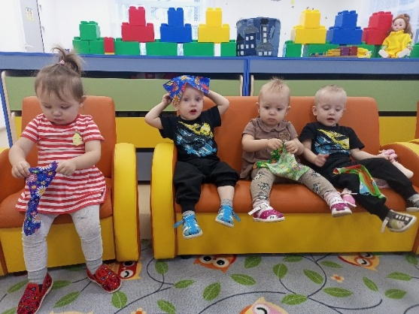 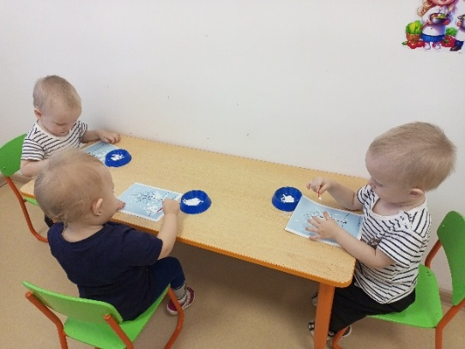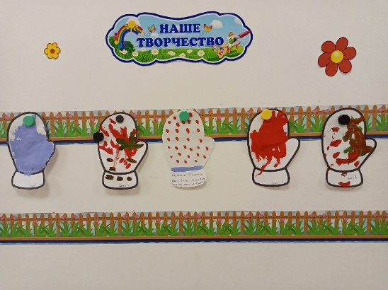 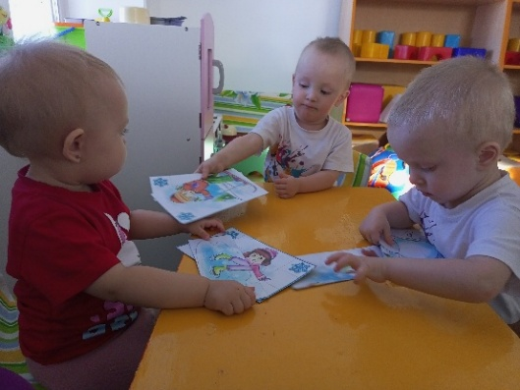
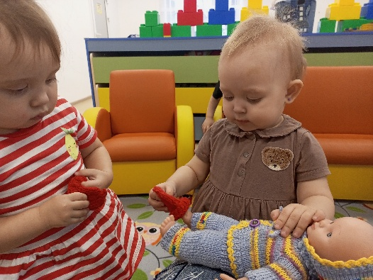

Перспективное планирование на декабрь

1.Реализация проекта « Зимушка-зима»
2.Оформление группы и приемной к Новому году.
3. Привлечение родителей к участию в выставке поделок « Елочка –красавица».
4.Изготовление пазл.
5.Участие в районной выставке поделок, посвященной закрытию года защитника Отечества.

Участие детей и родителей в выставке поделок « Елочка- красавица»
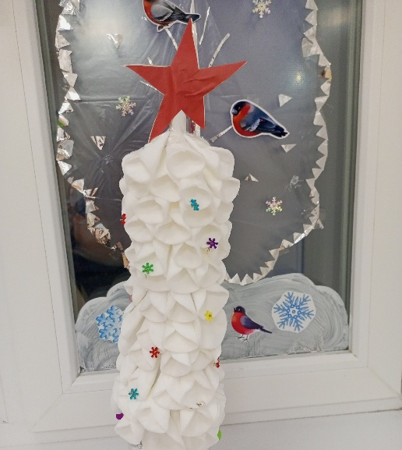
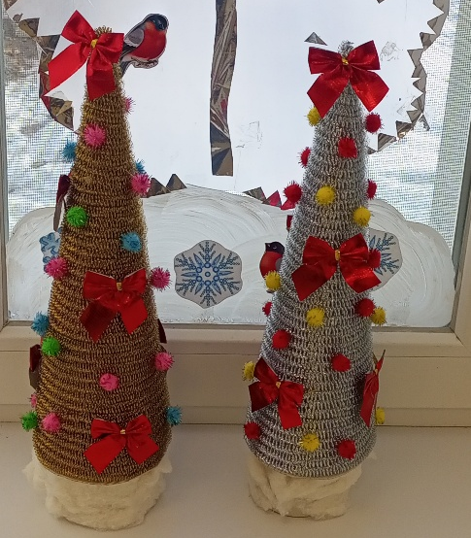

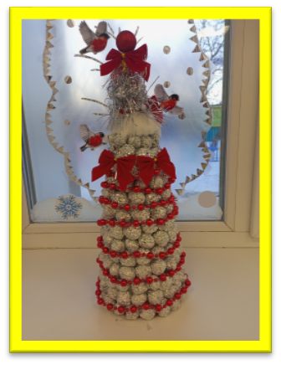
Оформление приемной и группы к новогоднему празднику.
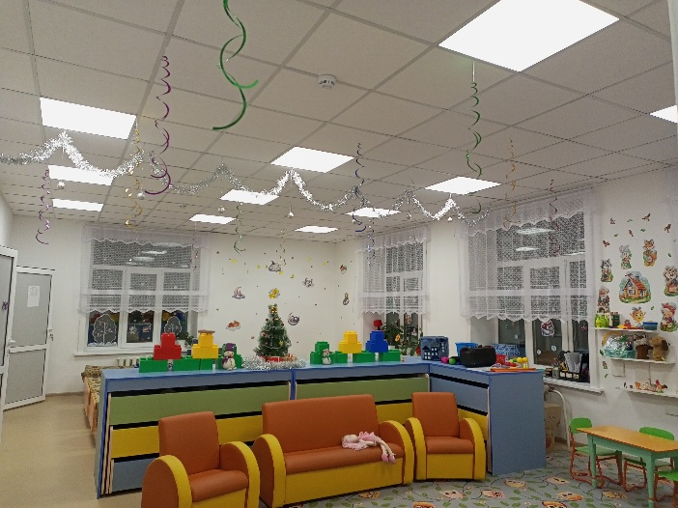
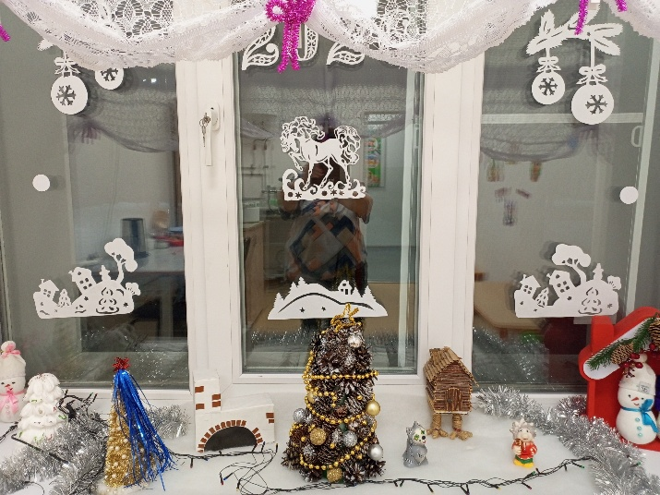
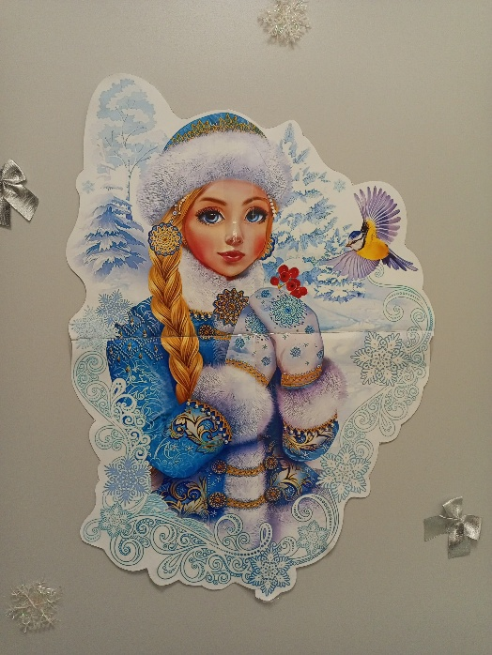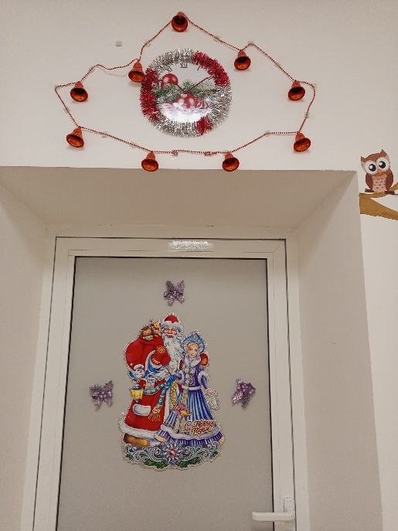

Изготовление пазл с зимней тематикой.

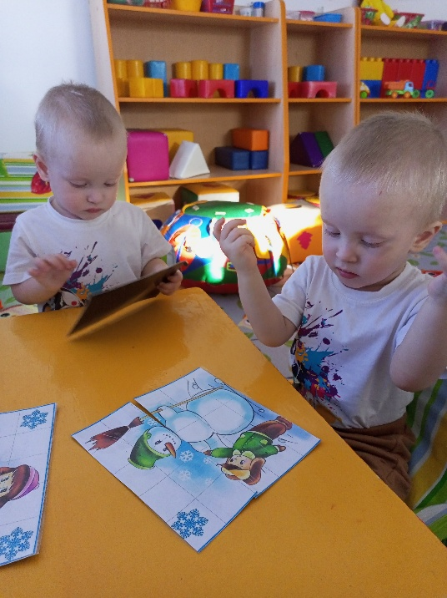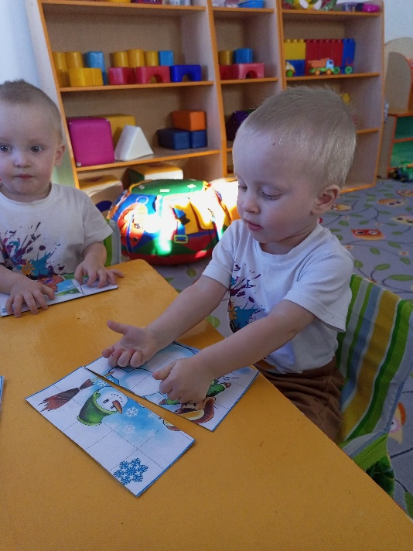

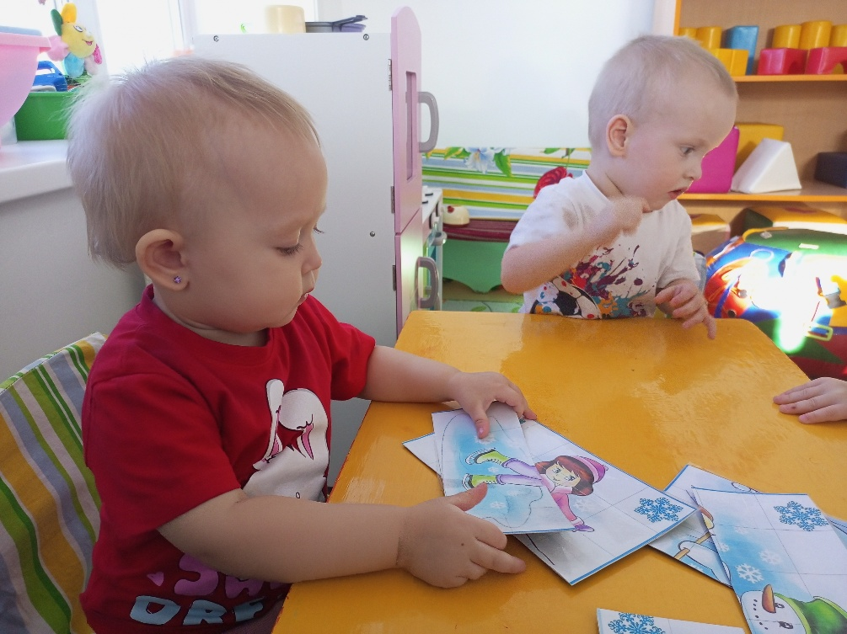

Участие в районной выставке поделок, посвященной закрытию года Защитника Отечества.

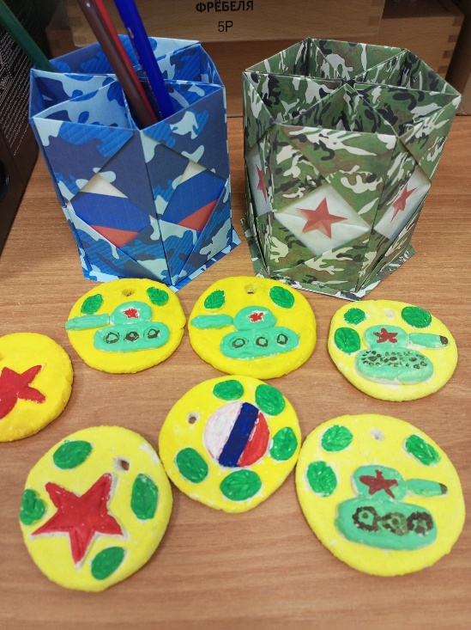

Приобретение наклеек , для оформления окон к празднику.



